107年度全國公教員工網路購書方案
優惠方案與身分認證專頁使用說明

提案單位：TAAZE讀冊生活 網路書店
公司名稱：學思行數位行銷股份有限公司

日期：2018年7月18日

全國公教員工網路購書優惠方案說明
適用區間：107/08/01~110/07/31
優惠事項 | 說明
多樣性書籍選擇  - 新書(含中外文雜誌、日文MOOK與歐美雜誌)、二手書、電子書。 | - 新書(含雜誌)在庫庫存130萬冊。  - 二手書在庫庫存45萬冊。  另外有影音DVD、音樂CD、文具雜貨等商品。
- 網站新書優惠折扣5折起  - 二手書最低超值優惠25元起  - 買書滿額送二手書  - 凡訂購取貨後，贈75折劵一張 | - 新書優惠為定價90折~75折，特殊優惠66折，甚至可低至50折。  - 二手書平均優惠為定價45折  - 訂購滿額，指定頁面中(約3萬本)，二手書可任選一本免費  - 該月只要消費一次(不限金額)，再送購書75折券
公教專屬優惠：  - 送$100元購書折價券  - 電子書5折券一張！ | - 每月主動寄送：$100元購書折價券(25元x4)+電子書5折券一張(全館適用，每月皆有)
與便利商店討論中(近期內推出)：公教人員在讀冊訂購商品後，隨同出貨時將加贈二手書寄件優惠抵用劵一張。除了提供購書優惠，連同讀者賣書的優惠也一併提供。
全國公教員工網路購書優惠 身份認證使用說明

一、進入公教專屬認證頁面
全國公教員工網路購書優惠方案http://www.taaze.tw/gov_index.html

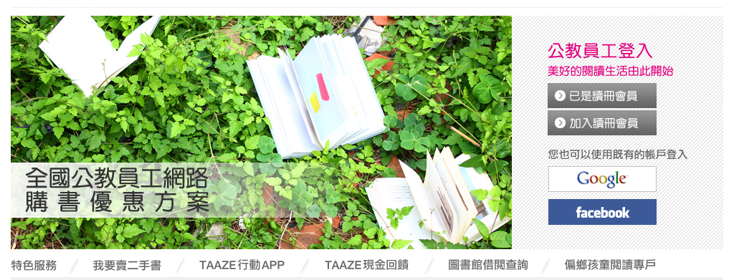

二、依身份別選取點擊登入認證
已是讀冊生活會員 但具有公教員工身份
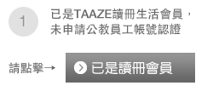

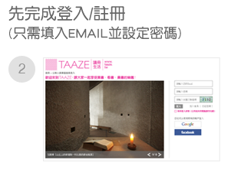
(續)
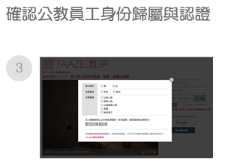
- 首次認證後系統隨即寄出當月購書優惠；爾後於適用期間內每月皆可得$100元購書優惠與電子書、電子雜誌任選單書5折券
- 若已通過公教員工帳號認證，未來即可依一般會員登入購書即可

--------------------------------------------------------------------------
沒有加入/註冊讀冊生活會員，具有公教員工身份


2-1.填入EMAIL、設定密碼，並勾選 我同意TAAZE服務條款

(續)
3.閱讀服務條款，點擊 我已了解[並]接受上述條款
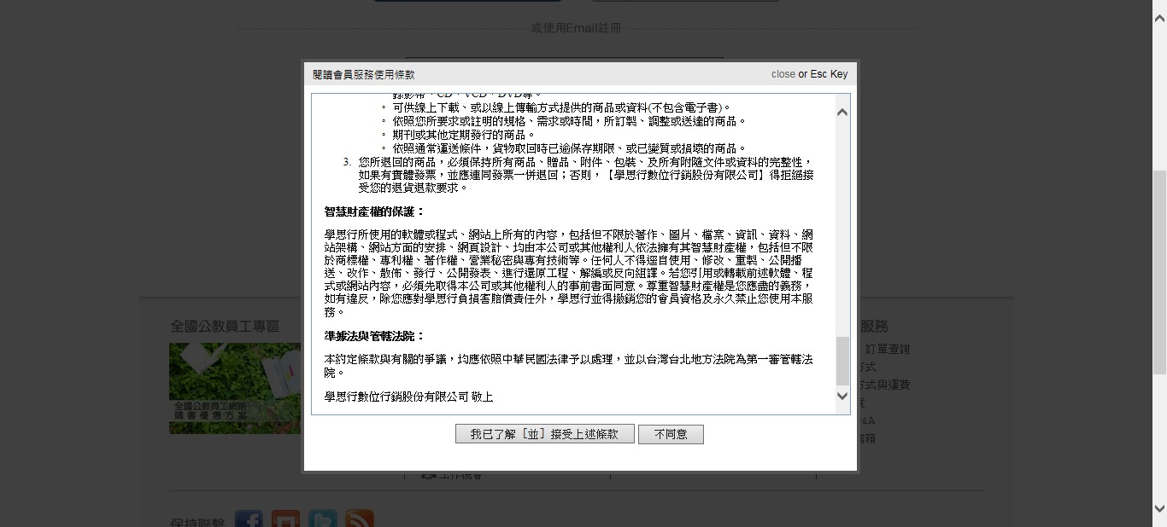

4.已完成網站新會員註冊，請至收件信箱開啟新會員認證連結

5.至個人信箱中，點擊開啟新會員認證連結
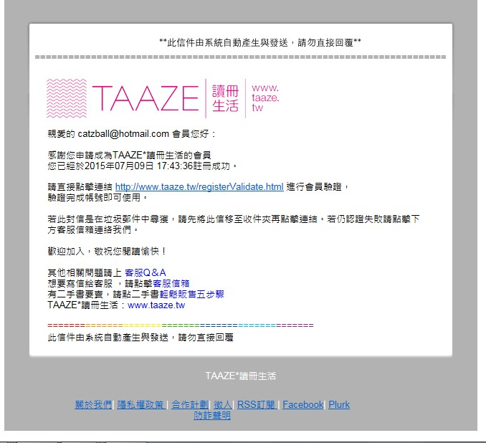
(續)
6.點擊連結後，瀏覽器即開啟「全國公教員工網路購書方案」專屬認證
請依身份勾選，並確認送出
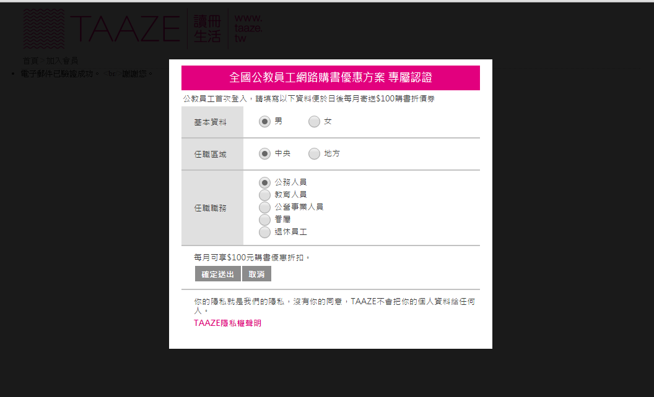

7.資料登入成功，完成認證。可開始逛書店購書！
首次登錄即可得：$100元購書折價券+電子書、電子雜誌任選單書5折券(由TAAZE讀冊生活會員系統信寄出)；爾後於適用期間內每月5日亦會寄出當月優惠。未來即可依一般會員登入購書即可。
